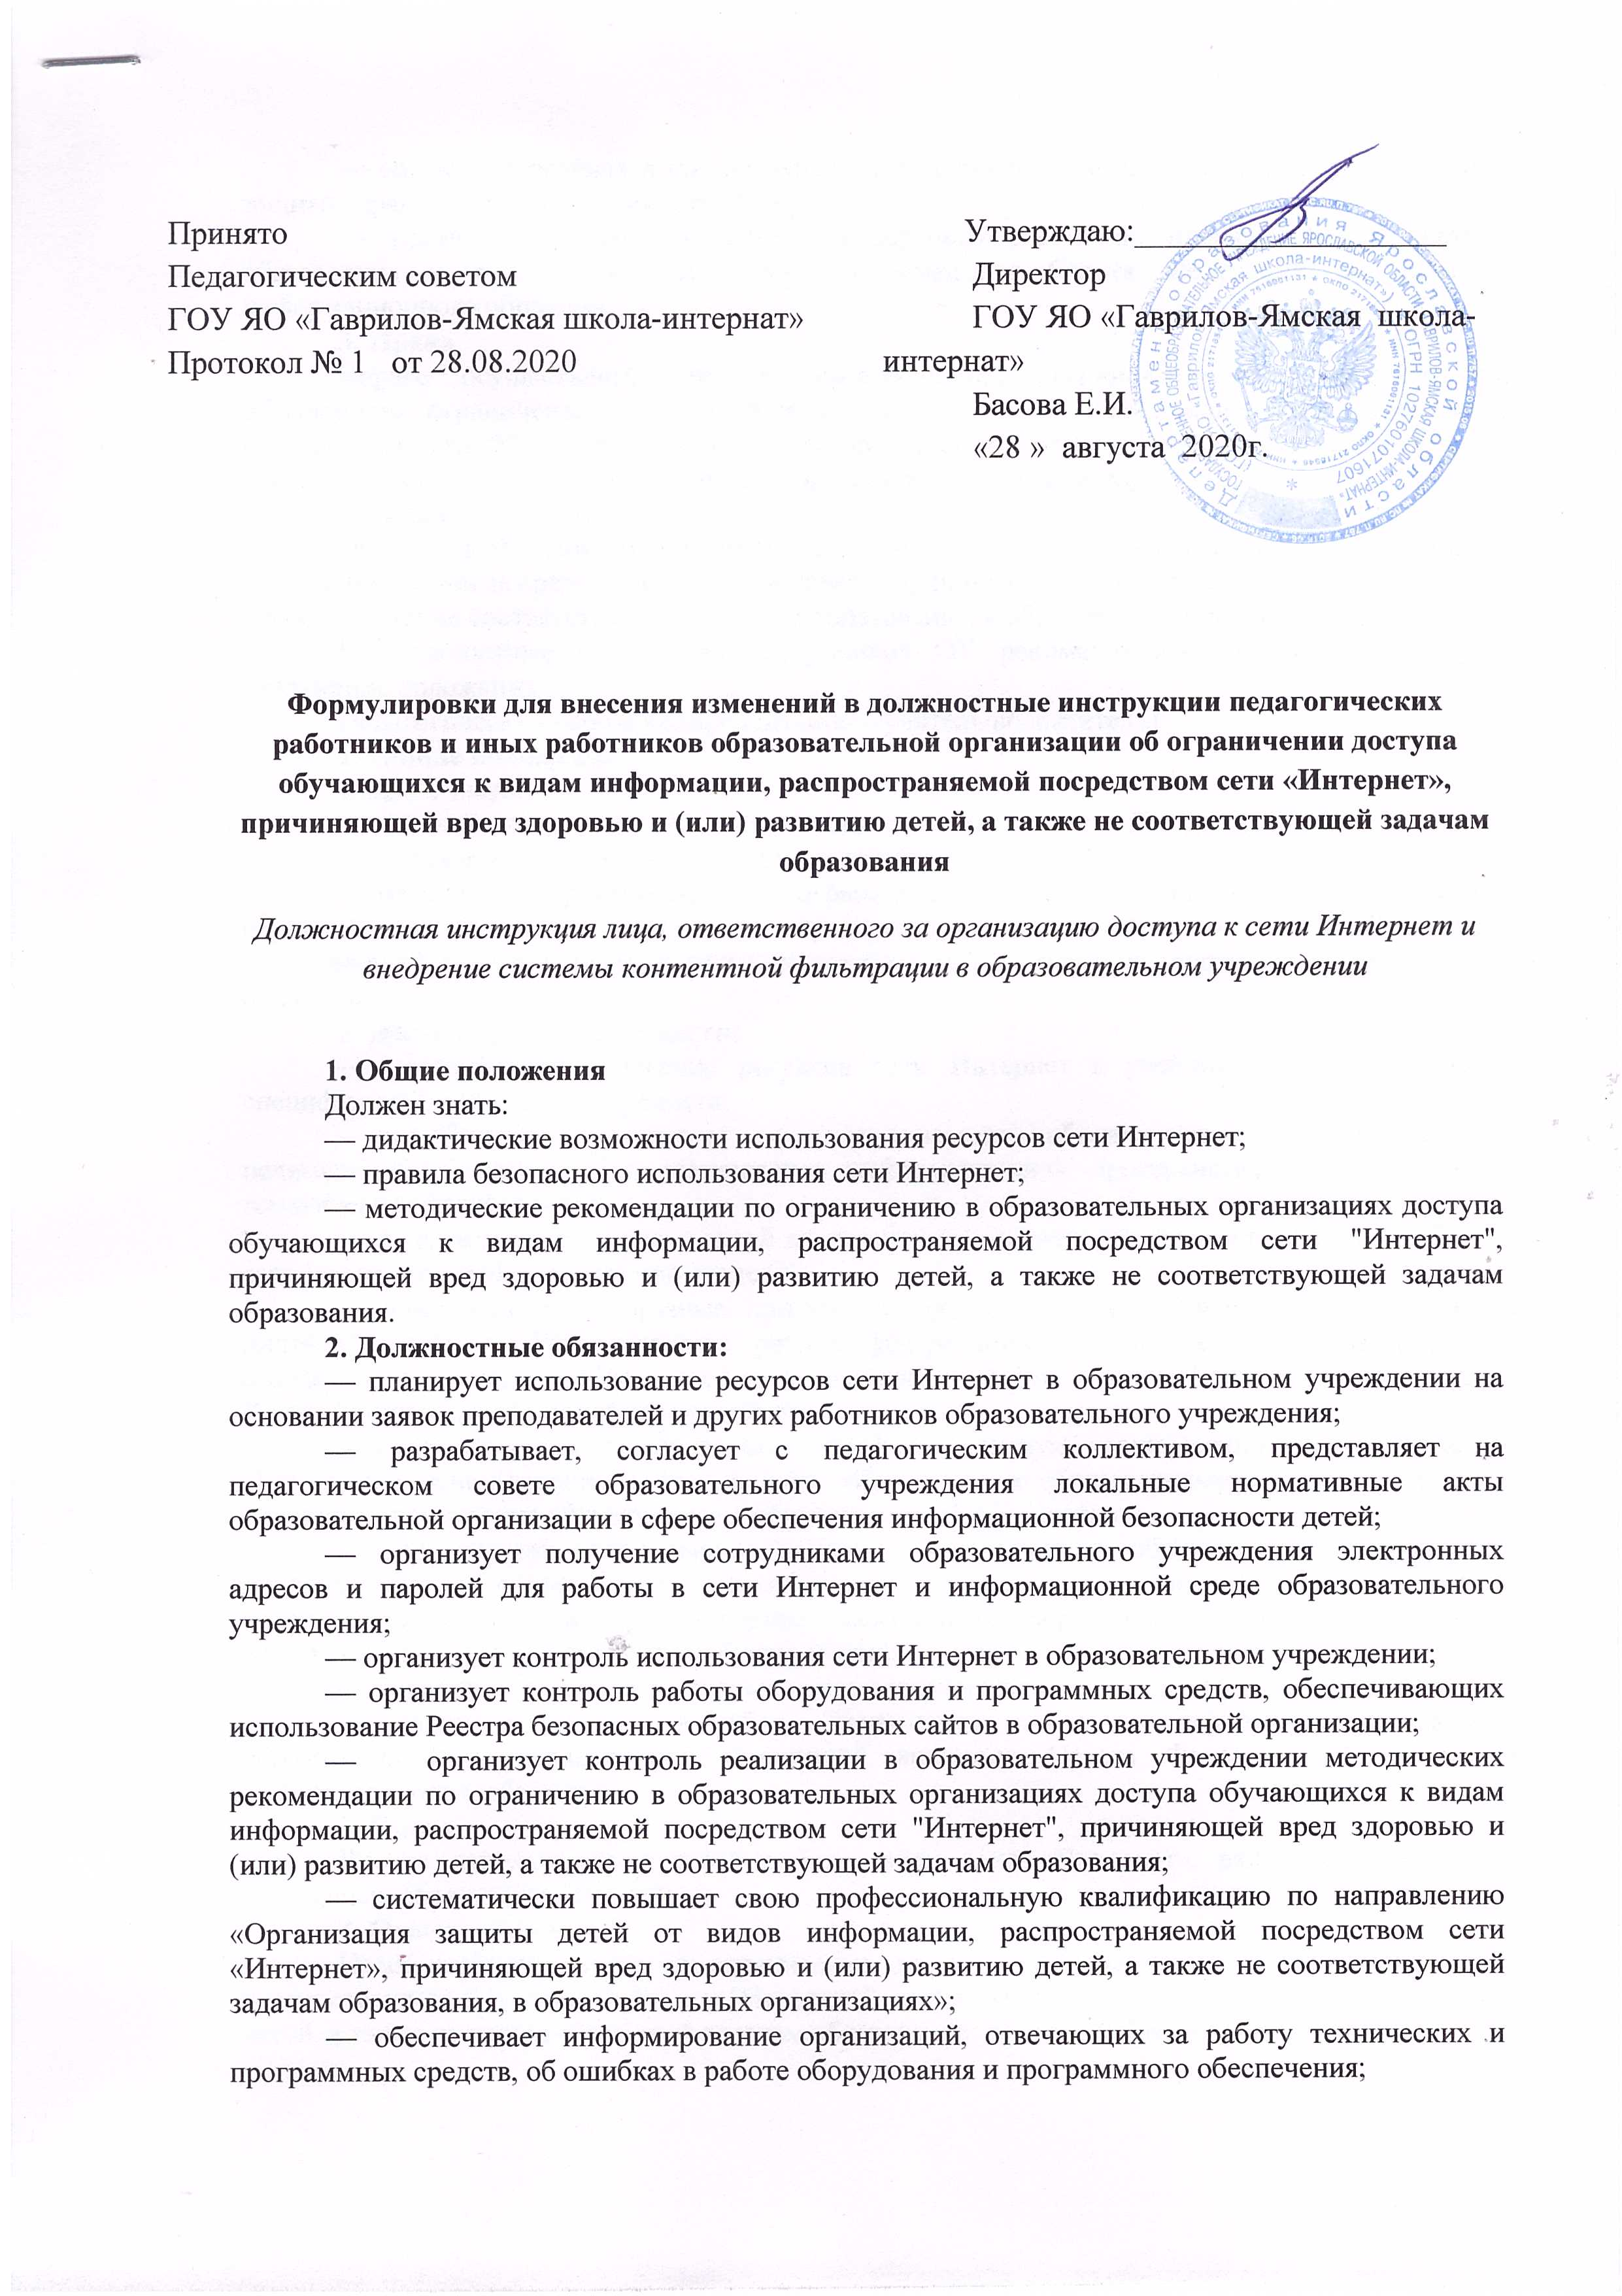
Принято Педагогическим советом  ГОУ ЯО «Гаврилов-Ямская школа-интернат»  Протокол № 1 от 28.08.2020 | Утверждаю:___________________  Директор  ГОУ ЯО «Гаврилов-Ямская школа-интернат»  Басова Е.И.  «28 » августа 2020г.

Формулировки для внесения изменений в должностные инструкции педагогических работников и иных работников образовательной организации об ограничении доступа обучающихся к видам информации, распространяемой посредством сети «Интернет», причиняющей вред здоровью и (или) развитию детей, а также не соответствующей задачам образования
Должностная инструкция лица, ответственного за организацию доступа к сети Интернет и внедрение системы контентной фильтрации в образовательном учреждении

1. Общие положения
Должен знать:
— дидактические возможности использования ресурсов сети Интернет;
— правила безопасного использования сети Интернет;
— методические рекомендации по ограничению в образовательных организациях доступа обучающихся к видам информации, распространяемой посредством сети "Интернет", причиняющей вред здоровью и (или) развитию детей, а также не соответствующей задачам образования.
2. Должностные обязанности:
— планирует использование ресурсов сети Интернет в образовательном учреждении на основании заявок преподавателей и других работников образовательного учреждения;
— разрабатывает, согласует с педагогическим коллективом, представляет на педагогическом совете образовательного учреждения локальные нормативные акты образовательной организации в сфере обеспечения информационной безопасности детей;
— организует получение сотрудниками образовательного учреждения электронных адресов и паролей для работы в сети Интернет и информационной среде образовательного учреждения;
— организует контроль использования сети Интернет в образовательном учреждении;
— организует контроль работы оборудования и программных средств, обеспечивающих использование Реестра безопасных образовательных сайтов в образовательной организации;
— организует контроль реализации в образовательном учреждении методических рекомендации по ограничению в образовательных организациях доступа обучающихся к видам информации, распространяемой посредством сети "Интернет", причиняющей вред здоровью и (или) развитию детей, а также не соответствующей задачам образования;
— систематически повышает свою профессиональную квалификацию по направлению «Организация защиты детей от видов информации, распространяемой посредством сети «Интернет», причиняющей вред здоровью и (или) развитию детей, а также не соответствующей задачам образования, в образовательных организациях»;
— обеспечивает информирование организаций, отвечающих за работу технических и программных средств, об ошибках в работе оборудования и программного обеспечения;
— соблюдает правила и нормы охраны труда, техники безопасности и противопожарной защиты, правила использования сети Интерне;
— принимает участие в работе Экспертного совета по информатизации системы образования и воспитания при Временной комиссии Совета Федерации по развитию информационного общества.
3. Права
Вправе осуществлять действия организационно-административного характера для обеспечения ограничения доступа обучающихся к видам информации, распространяемой посредством сети "Интернет", причиняющей вред здоровью и (или) развитию детей, а также не соответствующей задачам образования, в образовательной организации.
4. Ответственность
Несет ответственность за ограничение доступа обучающихся к видам информации, распространяемой посредством сети "Интернет", причиняющей вред здоровью и (или) развитию детей, а также не соответствующей задачам образования, в образовательной организации.
В должностные инструкции сотрудников ОУ рекомендуется внести дополнительно следующие положения.
Педагогический работник (преподаватель/учитель/воспитатель)
1. Общие положения
Должен знать:
— дидактические возможности использования ресурсов сети Интернет;
— правила использования сети Интернет в ОУ.
— методические рекомендации по ограничению в образовательных организациях доступа обучающихся к видам информации, распространяемой посредством сети "Интернет", причиняющей вред здоровью и (или) развитию детей, а также не соответствующей задачам образования.
2. Должностные обязанности:
— планирует использование ресурсов сети Интернет в учебном процессе с учетом специфики преподаваемого предмета;
— разрабатывает, согласует с методическим объединением, представляет на педагогическом совете ОУ и размещает в информационном пространстве ОУ календарно-тематическое планирование;
— получает и использует в своей деятельности электронный адрес и пароли для работы в сети Интернет и информационной среде ОУ;
— использует разнообразные приемы, методы и средства обучения, в том числе по индивидуальным учебным планам в рамках федеральных государственных образовательных стандартов, современные образовательные технологии и сайты в сети «Интернет», включенные в Реестр безопасных образовательных сайтов ;
— систематически повышает свою профессиональную квалификацию по направлению «Безопасное использование сайтов в сети «Интернет» в образовательном процессе в целях обучения и воспитания обучающихся в образовательной организации»;
— осуществляет контрольно-оценочную деятельность в образовательном процессе с использованием современных способов оценивания в условиях информационно-коммуникационных технологий (ведение электронных форм документации, в том числе электронного журнала и дневников обучающихся);
— соблюдает требования локальных нормативных актов образовательной организации;
— принимает участие в работе Экспертного совета по информатизации системы образования и воспитания при Временной комиссии Совета Федерации по развитию информационного общества.
3. Права
Вправе использовать в своей работе сайты сети «Интернет», включенные в Реестр безопасных образовательных сайтов.
4. Ответственность
Несет ответственность за ограничение доступа обучающихся к видам информации, распространяемой посредством сети "Интернет", причиняющей вред здоровью и (или) развитию детей, а также не соответствующей задачам образования, в ходе учебного процесса.

